Examples of errors on the score-sheet
Now that we have seen how the rules describe the circumstances in which the Official Scorer should score an error, we shall show how they should be recorded on the score-sheet.
Example 44: The runner sets off to steal second base and comes to rest at third base thanks to a throwing error by the catcher. Charge an extra base throwing error to the catcher for having enabled the runner to advance to third.
WBSC |  | Traduction dans l’outil de scorage |  | Outil
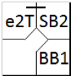 |  | /* Le premier batteur atteint la première base sur 'base on ball' */  action { batter -> BB }  /* Sur le batteur suivant, le coureur vole la deuxième base. Le receveur voyant le vol, relance la balle vers la deuxième mais commet une erreur de lancer */  action { runner1 -> SB e2T } |  | 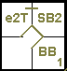

Example 45: The batter hits a foul fly which is dropped by the first baseman. Charge a decisive fly ball error to the first baseman for having allowed the batter-runner to return to bat.
The error is noted in one corner of the first base square, leaving room for any further notes about the batter.
WBSC |  | Traduction dans l’outil de scorage |  | Outil
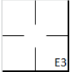 |  | /* La batteur frappe une cloche dans la zone des mauvaises balles. Le défenseur de la première base tente de rattraper la balle mais comme tune erreur en la laissant retomber */  action { batter -> EF3 } |  | 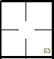

Example 46: The batter hits a ground ball to the first baseman who, after having recovered the ball, despite having the opportunity, fails to tag the base, thus allowing the batter to reach base safely. Charge a decisive fielding error to the first baseman for failing to put out the batter-runner.
WBSC |  | Traduction dans l’outil de scorage |  | Outil
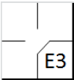 |  | /* La batteur frappe une balle au sol vers la troisième base. Le défenseur de la troisième base, relâche la balle et batteur arrive safe */  action { batter -> E3 } |  | 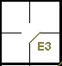

Example 47: The batter hits a fly ball to the outfield. The right fielder muffs the catch, enabling the batter-runner to reach first base. Charge a decisive catching error to the right fielder for having failed to put out the batter-runner.
WBSC |  | Traduction dans l’outil de scorage |  | Outil
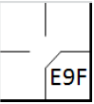 |  | /* Le batteur frappe une cloche dans le champ droit. Le défenseur du champ droit attrape la balle de volée et la laisse tomber */  action { batter -> E9F } |  | 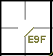

Example 48: The batter hits a ground ball to the short stop, who recovers the ball in time to put out the batter-runner, but bungles his throw to first base, enabling him to advance to second. Charge a decisive throwing error to the shortstop for having failed to put out the batter-runner. Write the error on first base and an arrow to the finally reached base (in this case second base).
WBSC |  | Traduction dans l’outil de scorage |  | Outil
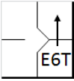 |  | /* Le frappeur frappe une balle vers l'arrêt court qui la rattrape mais rate sa relance. Le batteur coureur profite de l'erreur pour gagner la deuxième base. */  action { batter -> E6T+ } |  | 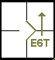
NOTE: Record one error for the two-base advance.
Example 49: With a runner on first base the batter hits a ground ball to the shortstop, who recovers it in time to putout the runner and throws to second base.
The second baseman, who had moved quickly to cover second base, fails to catch the ball, allowing both runners to reach base safely. Charge a decisive fielding error to the second baseman for having failed to put out the runner, and credit the shortstop with an assist.
WBSC |  | Traduction dans l’outil de scorage |  | Outil
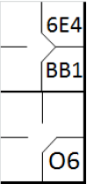 |  | /* Le premier batteur gagne la premier base sur un 'base on ball' */  action { batter -> BB }  /* Le deuxième batteur frappe une balle sur l'arrêt court qui rattrape la balle et la relai au défenseur de la deuxième base pour retirer le coureur. Le défenseur de la deuxième base relache la balle et le coureur est sauf en deuxième base */  action { batter -> O6, runner1 -> 6E4 } |  | 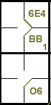

Example 50: With a runner on first base the batter hits to the second baseman, who lets the ball pass between his legs.
The batter-runner reaches first base and the runner advances to third.
Charge a decisive catching error to the second baseman for having failed to put out the batter-runner and allowed the runner to reach third base.
WBSC |  | Traduction dans l’outil de scorage |  | Outil
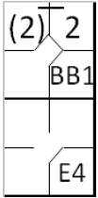 |  | /* Le premier batteur gagne la premier base sur un 'base on ball' */  action { batter -> BB }  /* Le deuxième batteur frappe une balle le défenseur de la deuxième base qui laisse passer la balle. Le coureur gagne la première base sur la frappe et profite de l'erreur pour gagner la troisième base */  action { batter -> E4, runner1 -> + (2) } |  | 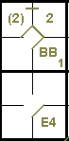
NOTE: Record just one error, which allowed two runners to advance one ormore bases.
Example 51: With batter number 3 at bat, the runner on first base sets off to steal second. The catcher makes an excellent throw to second base in ample time to put out the runner. Strangely, neither the second baseman nor the shortstop goes to cover second base, allowing the runner to steal the base.
WBSC |  | Traduction dans l’outil de scorage |  | Outil
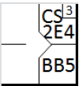 |  | /* Le premier batteur arrive sur base sur un 'base on ball' */  action { batter -> BB }  /* Le coureur tente de voler la deuxième base et aurait du échoué si le deuxième n'avait pas commit d'erreur */  action { runner1 -> CS2E4 } |  | 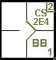

The official scorer may ask the coach of the defending team which of the two fielders should have gone to the base (in this case, the second baseman). Charge a decisive fielding error to the second baseman for having failed to put out the runner, and credit an assist to the catcher. Charge a caught stealing both to the catcher and to the runner.
Example 52: With a runner on first base, the batter hits a single to the center fielder, allowing the runner to reach second base.
The center fielder throws to third base to stop the runner from advancing. The runner between second and third is trapped.The rundown is prolonged for a time, with the participation of several fielders.
Finally the shortstop makes a bad throw over third base and the runner takes the opportunity to score a run. The batter-runner uses the opportunity to reach second.
WBSC |  | Traduction dans l’outil de scorage |  | Outil
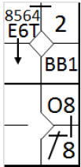 |  | /* Le premier batteur arrive sur base sur un 'base on ball' */  action { batter -> BB }  /* Le deuxième batteur frappe un hit en champs centre, le coureur en une gagne la deux. Ce coureur tente de prendre aussi la trois et y arrive sur une erreur de l'arrêt court, le batteur coureur profite de la souricière pour prendre la deux */  action { batter -> 1B8 O8 , runner1 -> + 8564E6T+ } |  | 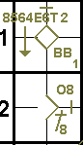
Charge a decisive throwing error to the shortstop, for having allowed the runner to score, and an assist to each fielder who took part in the play.
Example 53: With a runner on first base the batter hits a singleto the center field, enabling the runner to reach third base.
The center fielder throws to the third baseman to halt the advance of the runner to that base.
The batter-runner takes this opportunity to run to second. However, the ball makes an unnatural bounce and the defense loses control of the ball. Realizing this, the runner on third base runs in.
WBSC |  | Traduction dans l’outil de scorage |  | Outil
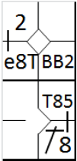 |  | /* Le premier batteur arrive sur base sur un 'base on ball' */  action { batter -> BB }  /* Le deuxième batteur frappe un hit en champ centre, le coureur en 1 gagne deux bases. Le champ centre relaie la balle au receveur, mais commet une erreur de lancer, le coureur en 3 en profite pour marquer le point. Le coureur en 1 profite de la relance pour prendre la 2 */  action { batter -> 1B8 T85, runner1 -> ++ e8T} |  | 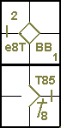
Charge an extra base throwing error to the center fielder for having allowed the opposing team to score.
Example 54: With a runner on first and second base and no outs, the batter hits an infield fly for which he is called out. As the ball dropped by an error of the shortstop, the lead runner takes advantage of the error and advances one base.
Charge an extra base catching error to the shortstop for having allowed the runner to advance.
WBSC |  | Traduction dans l’outil de scorage |  | Outil
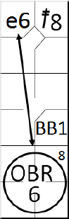 |  | /* Le premier batteur frappe un double dans le champ centre */  action { batter -> 2B8 }  /* Le deuxième batteur arrive sur base par un 'base on Ball' */  action { batter-> BB }  /* Le troisième batteur frappe une cloche dans le champ intérieur, l'arbitre appel Infield Fly: le batteur est retiré. L'arrêt court laisse tombé la balle, et le coureur en 2 en profite pour prendre la troisième base */  action { batter -> OBR8-6 , runner2 -> e6 } |  | 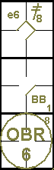

Example 55: With a runner on second base the batter hits a single and the runner reaches third base and continues towards the home plate.
The third baseman intervenes and tries to impede his progress. The umpire awards the runner a base for obstruction.
If the official scorer deems the obstruction to have been a determining factor in scoring the run he should record the run as shown in the example. Charge an extra base error to the third baseman for having committed the obstruction.
WBSC |  | Traduction dans l’outil de scorage |  | Outil
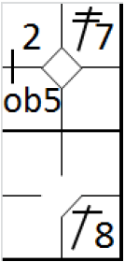 |  | /* Le premier batteur frappe un double dans le champ gauche */  action { batter -> 2B7 }  /* Le deuxième batteur frappe un hit dans le champ centre, le coureur en 2 en profite pour gagner la troisième base. Le défenseur tente de gêner le coureur, arrivant en troisième base, il y a obstruction */  action { batter -> 1B8 , runner2 -> + ob5 } |  | 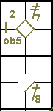

Example 56: If, however, the official scorer considers that the runner would have scored regardless of the obstruction, he should record the action as given to the right.
WBSC |  | Traduction dans l’outil de scorage |  | Outil
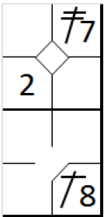 |  | /* Le premier batteur frappe un double dans le champ gauche */  action { batter -> 2B7 }  /* Le deuxième batteur frappe un hit dans le champ centre, le coureur en 2 en profite pour gagner la troisième base. Le défenseur tente de gêner le coureur, arrivant en troisième base, mais il n'y a pas obstruction */  action { batter -> 1B8 , runner2 -> ++ } |  | 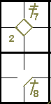

Example 57: Fly ball between the left fielder and center fielder. Both run to the ball, the left fielder catches it but the center fielder knocks him over, making him drop the ball. The batter-runner reaches first base.
Charge a decisive fly ball error to the center fielder for having prevented the left fielder from making the putout.
WBSC |  | Traduction dans l’outil de scorage |  | Outil
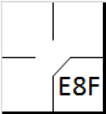 |  | /* Le premier batteur frappe une fly entre le champ gauche et le champ centre. Le défenseur du champ gauche rattrape la balle, mais le défenseur du centre le bouscule et lui fait relâcher la balle */  action { batter -> E8F } |  | 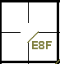

Example 58: The batter hits a ground ball to the shortstop who fumbles the grounded ball, although in the judgment ofthe official scorer he would have had time to throw to first base.
He recovers the ball and throws to first anyway, making a bad throw and enabling the batter-runner to advance another base.
Charge the shortstop with two errors: one decisive error and one extrabase error, the first a fielding error and the second a throwing error, as the batter-runner reached each of the two bases on a different error.
WBSC |  | Traduction dans l’outil de scorage |  | Outil
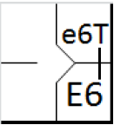 |  | /* Le batteur frappe une balle au sol vers l'arrêt-court qui ne le maitrise pas. L'arrêt court commet une erreur en relançant la balle, le batteur coureur en profite pour prendre la deuxième base */  action { batter -> E6 e6T } |  | 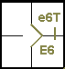

Example 59: With batter number 3 at bat, the runner on first sets off to steal second but is anticipated by a throw from the catcher to the second baseman who, although he would have had time to make the putout, muffs the catch. The runner sees this and, after having reached second, continues to third. The second baseman recovers the ball and throws it to the third baseman, who makes the putout.
Charge a decisive fielding error to the second baseman, who missed the catch, and credit the third baseman with a putout, and the catcher and second baseman with an assist. Credit a caught stealing both to the catcher as well as to the runner.
WBSC |  | Traduction dans l’outil de scorage |  | Outil
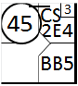 |  | /* Le premier batteur arrive en première base sur un 'base on ball' */  action { batter -> BB }  /* Il tente ensuite de voler la base, et sans l'erreur du défenseur de la deuxième, il aurait été retiré. Il profite de l'erreur pour tenter de gagner la troisième base mais il est retiré par le défenseur de la troisième base avec l'assistance du défenseur de la deuxième base */  action { runner1 -> CS2E4 45 } |  | 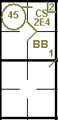

Example 60: With a runner on first base, the batter hits a fly ball to the left field. The left fielder fails to catch the ball, enabling the runner to reach third base. The batter-runner sees the error and tries to reach second, but is put out by the second baseman on an assist by the left fielder.
Charge a decisive fly ball error to the left fielder for having enabled the batter-runner to reach first base, and credit an assist to the left fielder and a putout to the second baseman.
WBSC |  | Traduction dans l’outil de scorage |  | Outil
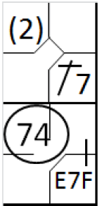 |  | /* Le premier batteur frappe un simple dans le champ gauche */  action { batter -> 1B7 }  /* Le deuxième batteur frappe une cloche dans le champ gauche, le défenseur commet une erreur en laissant tomber la balle. Le coureur en première base en profite pour prendre deux bases. Le batteur coureur en profite alors pour gagner la deuxième base mais est retiré par un relais du champ gauche vers la deuxième base */  action { batter -> E7F 74, runner1 -> (2)+ } |  | 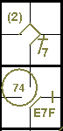

Example 61: With a runner on second base, the batter hits a fly ball to the center fielder, who muffs the catch. The runner isput out by the third baseman on an assist by the center fielder as he runs to third base.
Charge a decisive fly ball error to the center fielder for having allowed the batter-runner to reach first base, and credit an assist to the center fielder and a putout to the third baseman.
WBSC |  | Traduction dans l’outil de scorage |  | Outil
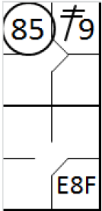 |  | /* Le premier batteur frappe un double dans le champ droit */  action { batter -> 2B9 }  /* Le deuxième batteur frappe un cloche dans le champ centre, le défenseur commet une erreur de rattrapé. Le coureur tente alors de gagner la troisième base, mais est retiré par le défenseur de la troisième base assisté du défenseur du champ centre */  action { batter -> E8F, runner2 -> 85 } |  | 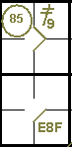

Example 62: The batter hits a single to the center fielder who, while trying to field the ball, muffs it and allows the batter runner, who has already reached second base, to continue to third. In the mean time the left fielder, running to cover, recovers the ball and assists the third baseman, who makes the putout.
Charge an extra base fielding error to the center fielder for having allowed the batter-runner to reach second base and credit an assist to the left fielder and a putout to the third baseman.
WBSC |  | Traduction dans l’outil de scorage |  | Outil
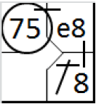 |  | /* Le premier batteur frappe un hit en champ centre. Le défenseur du champ centre manque la balle et le batteur coureur en profite pour prendre la deuxième base. Il tente de prendre la troisième base mais se fait retiré par le défenseur de la troisième base assisté par le défenseur du champ gauche */  action { batter -> 1B8 e8 75} |  | 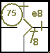

Example 63: With batter number 3 at bat, the catcher, after having caught the pitch, throws to first base to try to pick the runner off base, but the first baseman drops the ball from his glove, thus failing to make the putout.
Charge a decisive fielding error to the first baseman for having failed to put out the runner, and credit an assist to the catcher.
WBSC |  | Traduction dans l’outil de scorage |  | Outil
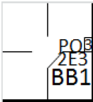 |  | /* Le premier batteur arrive sur base sur un 'Base on ball' */  action { batter -> BB }  /* Le coureur en aurait du être retiré sur Pick off sans l'erreur du défenseur de la première base */  action { noAdvance on runner1 -> PO2E3 } |  | 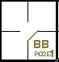

Example 64: With batter number 3 at bat and a runner on first base, the catcher calls for a pitch out and quickly throws to first base, but bungles the throw, allowing the runner to reach second base.
Charge an extra base throwing error to the catcher.
WBSC |  | Traduction dans l’outil de scorage |  | Outil
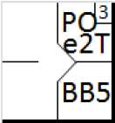 |  | /* Le premier batteur arrive sur base sur un 'Base on ball' */  action { batter -> BB }  /* Le coureur gagne la deuxième base sur Pick off sans l'erreur de lancer du receveur */  action { runner1 -> POe2T } |  | 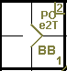

Example 65: The catcher fails to catch the third strike and recovers the ball but bungles his attempted assist to first base.
Charge a decisive throwing error to the catcher for having failed to make the putout, and credit the pitcher as well as the batter with a strikeout.
WBSC |  | Traduction dans l’outil de scorage |  | Outil
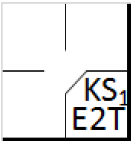 |  | /* Troisième strike relaché, le receveur récupère la balle mais fait une erreur de lancé */  action { batter -> KSE2T } |  | 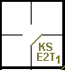

Example 66: The catcher fails to catch the third strike, recovers the ball and throws to the first baseman, who muffs the catch.
Charge a decisive fielding error to the first baseman for having failed to make the putout and credit an assist to the catcher and a strikeout to the pitcher.
WBSC |  | Traduction dans l’outil de scorage |  | Outil
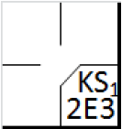 |  | /* Troisième strike relaché, le receveur récupère la balle, relance la balle au défenseur de la première base qui ne la maitrise pas */  action { batter -> KS2E3 } |  | 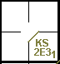

Example 67: With a runner on third base and less than two out, the batter-runner hits a foul fly which is dropped by the left fielder. If the official scorer deems the action is not intentional, to prevent a run being scored, he should charge a (decisive) error against the left fielder for having allowed the batter-runner to return to the batter’s box.
WBSC |  | Traduction dans l’outil de scorage |  | Outil
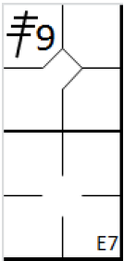 |  | /* Le premier batteur frappe un triple dans le champ centre */  action { batter -> 3B9 }  /* Le deuxième frappeur frappe une fly dans la zone des fausses balles. Le défenseur du champ gauche aurait pu la rattraper de voler mais fait une erreur */  action { batter -> EF7 } |  | 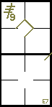
Only two types of error may, if committed, result in the award of a grounded into double play.
- Decisive fielding error on the second putout, which would have completed the double play [OBR 9.12(d) Comment];
- Failure to tag the base or the runner by the fielder when making the first putout [OBR 9.12(a)(4)].
NOTE: There must be no doubt as to the dynamics of the errors described above, before a grounded into double play is charged against the batter, in the absence of two putouts. If not, it is not to be considered a double or triple play.
In the following eight examples, which all begin with the same initial situation, the action in question results in different outcomes according to the different defensive plays made.
NOTE: In all of the following eight examples, with the exception of number 73 and 75, although there were not actually two putouts, a grounded into double play is always charged against the batter.
Example 68: With a runner on first base, the batter hits a ground ball to the shortstop, who assists the second baseman in putting out the runner.
The second baseman throws to first, but the first baseman muffs the catch and the umpire, after having called out the runner, declares the batter safe.
As the umpire called “Out safe”, charge a fielding error to thefirst baseman.
WBSC |  | Traduction dans l’outil de scorage |  | Outil
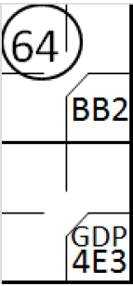 |  | /* Le premier batteur arrive sur base sur un 'base on ball' */  action { batter -> BB }  /* Le batteur frappe une balle au sol vers le défenseur de la deuxième base. Ce défenseur renvoie la balle à l'arrêt court pour retirer le coureur. L'arrêt court renvoie la balle vers le défenseur de la première base qui aurait pu retirer le coureur batteur si il avait maitrisé la balle */  action { batter -> GDP4E3 , runner1 -> 46 } |  | 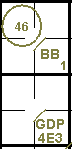

Example 69: Same situation as in the previous example, but the shortstop, after having recovered the ball, overruns second base and assists the first baseman in time to make the putout.
As the shortstop missed second base, charge him with a decisive error.
WBSC |  | Traduction dans l’outil de scorage |  | Outil
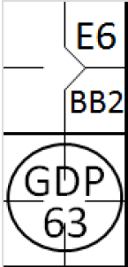 |  | /* Le premier batteur arrive sur base sur un 'base on ball' */  action { batter -> BB }  /* Le deuxième batteur frappe une balle au sol vers l'arrêt court qui n'arrive pas à la maitriser. Sans cette erreur le coureur aurait du être éliminer. L'arrêt court relai la balle au défenseur de la première base pour retirer le batteur coureur */  action { batter -> GDP63 , runner1 -> E6 } |  | 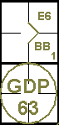

Example 70: Still with the same situation, both misplays, by the shortstop and by the first baseman, are made.
In this case, two errors are charged.
WBSC |  | Traduction dans l’outil de scorage |  | Outil
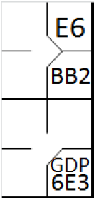 |  | /* Le premier batteur arrive sur base sur un 'base on ball' */  action { batter -> BB }  /* Le deuxième batteur frappe une balle au sol vers l'arrêt court qui n'arrive pas à la maitriser. Sans cette erreur le coureur aurait du être éliminer. L'arrêt court relai la balle au défenseur de la première base qui relâche la balle, le batteur coureur est safe*/  action { batter -> GDP6E3 , runner1 -> E6 } |  | 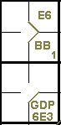

Example 71: In this example, both offensive players are retired, but the second baseman drops the ball (thrown by the shortstop) after having tagged second base, then recovers it in time to retouch the base and assist the first baseman in putting out the batter-runner.
The error, while not decisive, does not cancel out the assist by the shortstop.
WBSC |  | Traduction dans l’outil de scorage |  | Outil
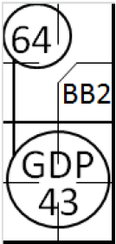 |  | /* Le premier batteur arrive sur base sur un 'base on ball' */  action { batter -> BB }  /* Le deuxième batteur frappe une balle au sol vers l'arrêt court qui n'arrive pas à la maitriser. Malgré l'erreur il arrive à relayer la balle au défenseur de deuxième base pour retirer le coureur. Le défenseur de la deuxième base relai la balle au défenseur de la première base, le batteur coureur est retiré*/  action { batter -> GDP43 , runner1 -> 64 } |  | 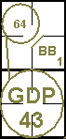

Example 72: Both offensive players are put out. The second baseman tags the base after having fielded the batted ball and throws to first base, but the first baseman drops the ball, then recovers it in time to put out the batter-runner.
Despite the misplay, the first baseman recovers the ball and there upon proceeds to force out the batter-runner, which ultimately leads to the double play.
WBSC |  | Traduction dans l’outil de scorage |  | Outil
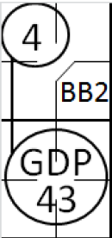 |  | /* Le premier batteur arrive sur base sur un 'base on ball' */  action { batter -> BB }  /* Le deuxième batteur frappe une balle au sol vers le défenseur de la deuxième base qui récupère la balle et touche sa base, le coureur est retirer. Il relance la balle vers le défenseur de la première base, qui relâche la balle mais la récupère à temps pour retirer le batteur coureur */  action { batter -> GDP43 , runner1 -> 4 } |  | 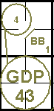

Example 73: With a runner on first base, the batter hits a ground ball to the shortstop, who throws to second and puts out the runner.
The second baseman then throws to first but muffs the throw, enabling the batter-runner to reach second.
Charge an extra base throwing error to the second baseman for having allowed the batter-runner to reach second.
WBSC |  | Traduction dans l’outil de scorage |  | Outil
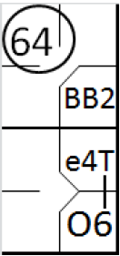 |  | /* Le premier batteur arrive sur base sur un 'base on ball' */  action { batter -> BB }  /* Le deuxième batteur frappe une balle au sol vers l'arrêt court qui relai la balle au défenseur de la deuxième base qui retire le coureur. Le défenseur de la deuxième base rate son relai vers le défenseur de la première base. Le batteur coureur en profite pour prendre la deuxième base */  action { batter -> O6 e4T , runner1 -> 64 } |  | 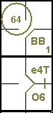
Remember that in no case should an error be charged against the fielder for the batter-runner reaching first base, even if, in the opinion of the official scorer, he could have made the putout, as the throw was made to complete a double play.
Example 74: With a runner on first base, the batter hits a ground ball to the shortstop, who assists the second baseman in putting out the runner. The second baseman throws to first where the first baseman muffs the catch. The batter-runner is put out at second base after the error by the first baseman.This is not a defensive double play.
WBSC |  | Traduction dans l’outil de scorage |  | Outil
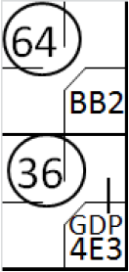 |  | /* Le premier batteur arrive sur base sur un 'base on ball' */  action { batter -> BB }  /* le batteur frappe une balle roulante vers l'arrêt court qui récupère la balle la relaie au défenseur de la deuxième base pour retirer le coureur. Le défenseur relai la balle au défenseur de la première base qui relâche la balle. Le batteur coureur tente de prendre la deuxième base mais est retiré */  action { batter -> GDP4E3 36, runner1 -> 64 dontCountAsDoublePlay } |  | 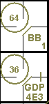
Whether to charge the DP or not is best seen in the following
example 75: Runner on first and less than two outs. The batter hits the ball to the shortstop who in turn throws the ball to the second baseman and the runner is forced out. The second baseman throws to first base to put out the batter, but the throw is wild and the batter is safe. Seeing the ball get away from the first baseman, the batter-runner advances to second base (on the throwing error). By that time the right fielder gets the ball and throws to second base to put out the runner. Although twoput outs were made in succession, no double play is scored due to the intervening error.
WBSC |  | Traduction dans l’outil de scorage |  | Outil
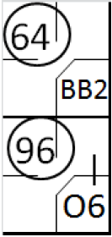 |  | /* Le premier batteur arrive sur base sur un 'base on ball' */  action { batter -> BB }  /* Le batteur frappe une balle roulante vers l'arrêt court qui récupère la balle la relaie au défenseur de la deuxième base pour retirer le coureur. Le défenseur relai la balle au défenseur de la première base qui relâche la balle, mais c'était trop tard. Le batteur coureur tente de prendre la deuxième base mais est retiré */  action { batter -> O6 96, runner1 -> 64 dontCountAsDoublePlay } |  | 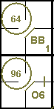
ATTENTION: Record in the “notes” on the score report the reason for the lack of a double play line (Examples 74 and 75).

